1. Ada sebuah aplikasi yang memiliki fitur dimana User A dapat melakukan transfer uang dari Negara Indonesia ke Negara yang berbeda, salah satunya yaitu Turki. User A memiliki teman yang berada diturki dengan nama User B. User A mengirimkan uang dalam bentuk IDR ke rekening User B dengan mata uang TRY. Jadi, transaksi yang terjadi adalah si User B tetap akan menerima uang dari User A dalam bentuk TRY karena aplikasi yang digunakan oleh User A sudah bekerjasama dengan lembaga *money changer.* Tugas anda adalah, buatlah *testcases* beserta *priority-*nya untuk kasus tersebut.
2. Dari website <https://demo.midtrans.com/>. Buatlah testcase selengkap dan sedetail mungkin mulai dari positive dan negative test dengan minimal 5 fitur pembayaran yang dipilih.
3. Buatlah end-to-end test dari website di nomor 2. Menggunakan cypress
4. Buatlah API Automation Test meliputi GET, POST, PUT, DELETE yang di berikan kotak merah pada gambar berikut.

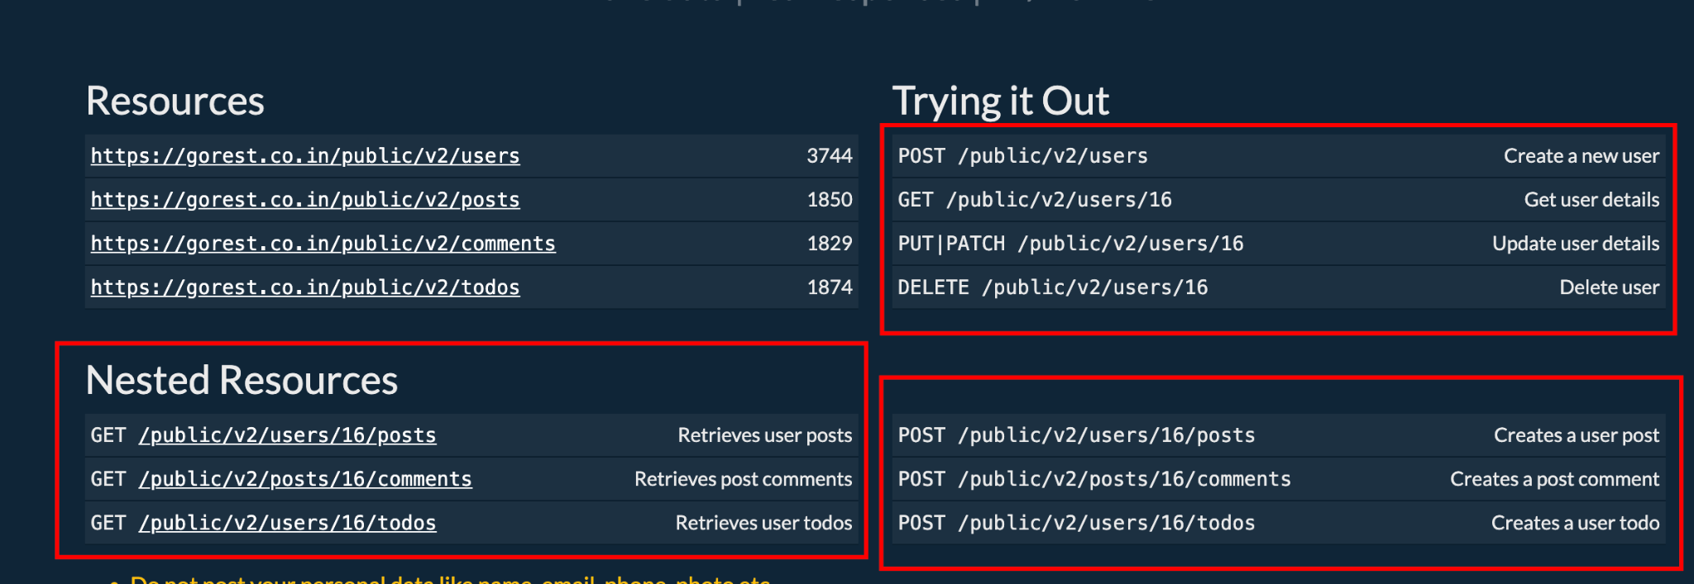

yang mana dokumentasi tersebut dapat anda kunjungi di website <https://gorest.co.in/>. Selanjutnya, untuk token bisa anda dapatkan dengan mendaftarkan akun kedalam website tersebut dan mencoba seluruh endpoint yang sudah di sediaan didalam website melalui link <https://gorest.co.in/rest-console> atau anda dapat mencobanya di Postman.